VLASTNOSTI FUNKCIE 3

1. Určte D(f), H(f) a vypočítajte súradnice priesečníkov grafu funkcie f so súradnicovými osami, ak je funkcia daná rovnicou.

b) 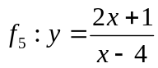 (D.ú.)

3. Určte všetky vlastnosti nasledujúcich funkcií:
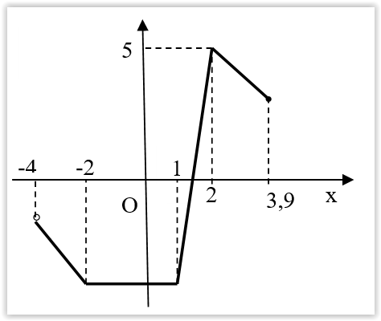
Úloha h): (D.ú.)

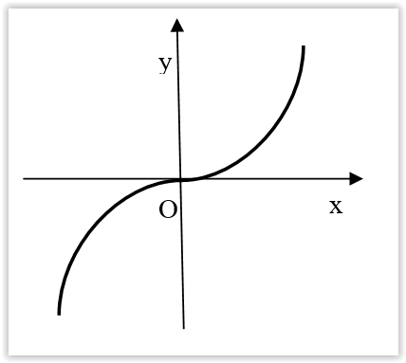
Úloha i): (D.ú.)

